斜齿轮减速机分解图
斜齿轮减速机采用模块化的设计理念，具有体积小、重量轻、传递转矩大、起动平稳、传动比分级精细等性质，可根据用户要求进行任意连接和多种安装位置的选择，齿轮采用优质高强度合金钢，表面渗碳硬化处理，承载能力强，经久耐用。
R系列斜齿轮减速机分解图：
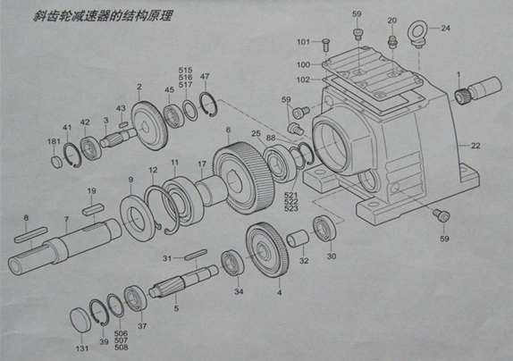
1 小齿轮 | 2 齿轮 | 3齿轮轴 | 4 齿轮 | 5 齿轮轴 | 6 齿轮 | 7 输出轴 | 8 键
9 油封 | 11 轴承 | 12 卡环 | 17 轴套 | 19 键 | 20 透气阀 | 22 减速机箱体 | 24 吊环螺栓
25 轴承 | 30 轴承 | 31 键 | 32 轴套 | 34 轴承 | 37 轴承 | 39 卡环 | 41 卡环
42 轴承 | 43 键 | 45 轴承 | 47 卡环 | 59 螺纹塞 | 88 卡环 | 100 减速机盖板 | 101 六角螺栓
102 密封垫 | 131 密封盖 | 181 密封盖 | 506 垫片 | 507 垫片 | 508 垫片 | 515 垫片 | 516 垫片
517 垫片 | 521 垫片 | 522 垫片 | 523 垫片

东莞市新速源机电有限公司
公司座机：0769-22705844
公司传真：0769-22709856
咨询QQ：2850619189
旺旺号：gdyingyi
全国免费客服热线：400-680-1168
公司网址：http://www.xinsuyuan.cn
公司官网：http://www.xsy0769.com
公司地址：东莞市万江区小享社区元洲街82号
F系列平行轴斜齿轮减速机分解图：
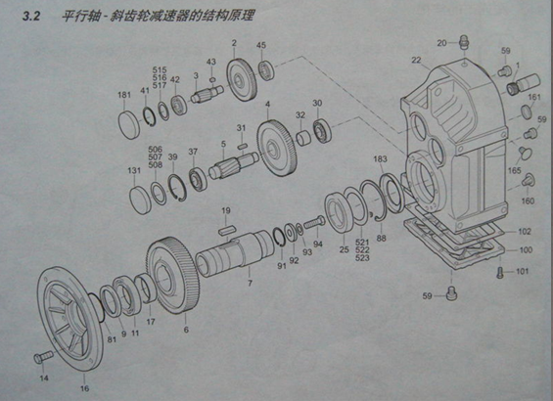
1 小齿轮 | 2 齿轮 | 3齿轮轴 | 4 齿轮 | 5 齿轮轴 | 6 齿轮 | 7 空心轴 | 9 油封
11 轴承 | 14 六角螺丝 | 16 法兰 | 17 轴套 | 19 键 | 20 透气阀 | 22 减速机箱体 | 25 轴承
30 轴承 | 31 键 | 32 轴套 | 37 轴套 | 39 卡环 | 41 卡环 | 42 轴承 | 43 键
45 轴承 | 59 螺丝塞 | 81 O型密封圈 | 88 卡环 | 91 卡环 | 92 垫片 | 93 弹簧垫圈 | 94 六角螺栓
100 减速机盖板 | 101 六角螺栓 | 102 密封垫 | 131 密封盖 | 160 密封盖 | 161 密封盖 | 165 密封盖 | 181 密封盖
183 油封 | 506 垫片 | 507 垫片 | 508 垫片 | 515 垫片 | 516 垫片 | 517 垫片 | 521 垫片
522 垫片 | 523 垫片

K系列斜齿轮伞齿轮减速机：
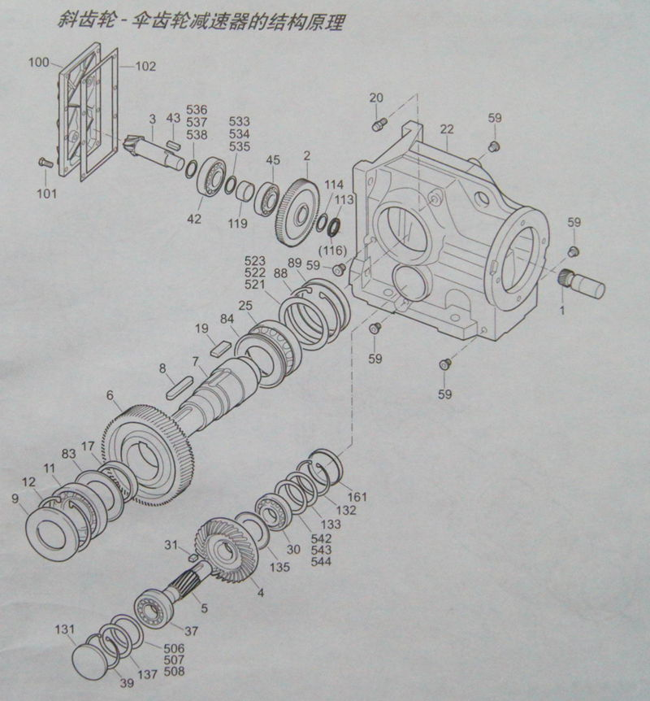
1 小齿轮 | 2 齿轮 | 3 齿轮轴 | 4 齿轮 | 5 齿轮轴 | 6 齿轮 | 7 输出轴 | 8 键
9 油封 | 11 轴承 | 12 卡环 | 17 轴套 | 19 键 | 20 透气阀 | 22 减速机箱体 | 25 轴承
30 轴承 | 31 键 | 37 轴承 | 39 卡环 | 42 轴承 | 43 键 | 45 轴承 | 59 螺丝塞
83 Nilos环AV挡盖 | 84 Nilos环AV挡盖 | 88 卡环 | 89 密封盖 | 100 减速机盖板 | 101 六角螺栓 | 102 密封垫 | 113 锁紧螺母
114 锥形锁紧垫圈 | 116螺纹保护 | 119 轴套 | 131 密封盖 | 132 卡环 | 133 垫片 | 135 Nilos环AV挡盖 | 161 密封盖
506 垫片 | 507 垫片 | 508 垫片 | 521 垫片 | 522 垫片 | 523 垫片 | 533 垫片 | 534 垫片
535 垫片 | 536 垫片 | 537 垫片 | 538 垫片 | 542 垫片 | 543 垫片 | 544 垫片
S系列斜齿轮蜗轮蜗杆减速机分解图：
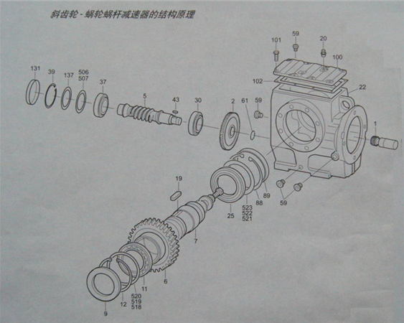
1 小齿轮 | 2 齿轮 | 5 齿轮轴 | 6 齿轮 | 7 输出轴 | 9 油封 | 11 轴承 | 12 卡环
19 键 | 20 透气阀 | 22 减速机箱体 | 25 轴承 | 30 轴承 | 37 轴承 | 39 卡环 | 43 键
59 螺纹塞 | 61 卡环 | 88 卡环 | 89 密封盖 | 100 减速机盖板 | 101 六角螺栓 | 102 密封垫 | 131 密封盖
137 垫片 | 506 垫片 | 507 垫片 | 518 垫片 | 519 垫片 | 520 垫片 | 521 垫片 | 522 垫片

